Environmentally-Friendly Combustion Technology
(Class #: 3329)

Mid-exam

Hour: 2:00 ~ 4:00 pm
Date: 18 April 2002

Student Name: _______________
Student’s SIGNATURE: ______________
Student I.D. Number: _____________

Directions: Please enter your name on this page. Then sign the examination and enter your student identification number above. Time allowed for this examination is 2 hours. Answer all questions on a separate paper provided. Be precise, logical, and ordered in your responses. Show all your work! I can not do give any credit if you do not write anything – put something even like the words in “What U See” of Britney Spears. Be careful with mathematics and units!

(20 pt) 1. The histogram given below shows energy consumption estimates of a country by source for a recent year. Such estimate values for each category are quite similar to those of our country in 2000. As you seen, most of energy, ca. 85%, used in our life is obtained from combusting petroleum, natural gas and coal; this would be closely related to a variety of environmental problems regarding air pollution. Keeping this situation in mind, discuss why we must make an effort to understand combustion processes releasing a huge amount of air pollutants.
(30 pt) 2. A fluid fuel is combusted by the rapid oxidation autoigniting its mixture with air in a spark-ignition engine, commonly so-called gasoline engine.

- What is the combustion mode?

- What is the flame type?

- Do you expect successful operation of the engine without any problem? If so, give your description. If not so, explain the reason. If you go with the latter case and someone proposes you the use of a fuel having higher octane number, do you accept his idea?

(30 pt) 3. Answer the following questions.

- Name the hydrocarbon fuel using the IUPAC (International Union of Pure and Applied Chemistry) notation.
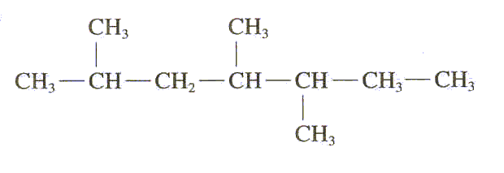
- What is the major component of liquefied natural gas (LNG)?

- A liquefied petroleum gas (LPG) consists mainly of propane whose boiling point is around –42ºC. Calculate the compressing pressure required to convert gas-phase propane of 5 mol in a 1 l-volume container into liquid-phase one. The gas constant is 0.08206 atm·l/mol·K.

- Describe how to measure the higher heating value of a liquid fuel.

- Define pour and flash points for a liquid fuel.

(20 pt) 4. The autoignition temperature for a number of fuels in air at 1 atm is listed in Table below.
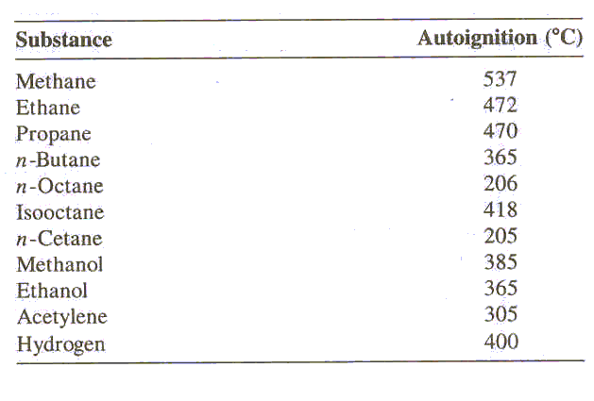
- What is the autoignition temperature of pure fuels?

- Which fuel is the most difficulty to be combusted in atmospheric air?

Good luck on all your works to answer the questions. Spring is in full swing, so enjoy the Spring.

Environmentally-Friendly Combustion Technology
(Class #: 3160)

Mid-exam

Hour: 11:00 ~ 1:00 pm
Date: 22 April 2003

Student Name: _______________
Student’s SIGNATURE: ______________
Student I.D. Number: _____________

Directions: Please enter your name on this page. Then sign the examination and enter your student identification number above. Time allowed for this examination is 2 hours. Answer all questions on a separate paper provided. Be precise, logical, and ordered in your responses. Show all your work! I can not do give any credit if you do not write anything – put something even like the words in “What U See” of Britney Spears. Be careful with mathematics and units!

(10 pt) 1. 아래에 주어진 도표는 2002년 우리나라의 전체 전기생산량 (약 3,065억 kWh)에서 각 발전원별 부담율을 보여주고 있다.
수력과 원자력을 제외한 다른 경우에는 화석연료를 연소시켜 전기를 생산하기 때문에 필연적으로 대기오염물질들을 배출한다. 석탄, 천연가스 및 유류 (중유 및 경유)를 사용하는 발전소들에서 주로 배출되는 주요 대기오염물질들을 사용 연료별로 기술하시오.

(30 pt) 2. 다음에 주어진 각 항을 설명하시오.

- 고위 발열량과 저위 발열량간의 차이점

- 인화점 (Flash point)과 자동발화온도 (Autoignition temperature)

- 중유의 특성을 분류하는 가장 중요한 성질

- 가솔린의 품질을 규정하는 여러 항목 중에서 휘발도를 계절과 위도에 따라 다르게 정하는 이유

- 가솔린에 혼화제로 Methyl Tertiary Ethers (예: Methyl Tertiary Butyl Ether, MTBE)를 첨가할 경우에 CO와 HCs의 배출이 저감되는 이유

(30 pt) 3. 천연가스를 연료로 사용하는 경우에, 대기오염물질들의 배출을 획기적으로 저감시킬 수 있다는 측면에서 발전용, 산업용 및 가정용 에너지원으로 주목받고 있다. 아래에 주어진 그림은 현재 대도시에서 운행중인 천연가스 버스의 연료공급 계통을 간략히 보여주고 있다.

- 기존의 디이젤 엔진 버스는 CNG 엔진을 탑재한 버스로 손쉽게 개조가 가능하지만, CNG 엔진의 연소방식은 기존의 디이젤 엔진의 그것과는 상이하다. 디이젤 엔진과 CNG 엔진의 연소방식을 각각 약술하시오.

- CNG 버스에서 사용하는 연료의 연소 반응식을 쓰고, 이론 공연비를 계산하시오. 단, 공기는 79% N₂와 21% O₂로 가정한다.

- 공연비 19.2로 CNG 엔진 내에서 연료를 연소시킬 때, 과잉 산소량을 Sm³ 단위로 산출하시오.

(20 pt) 4. 미국은 청정대기법 (Clean Air Act)을 1970년에 개정하여 주요 대기오염물질들의 배출을 강하게 규제하였다. 지표면 부근에서 오존 (O₃)의 생성을 억제하기 위하여 여러 발생원별로 휘발성 유기화합물 (Volatile Organic Compounds, VOCs)의 배출을 엄격하게 규제하는 환경정책의 꾸준히 시행하여 온 결과, 1995년에는 1970년 기준으로 그 배출량을 30% 이상 줄일 수 있었다. 아래에 주어진 그림은 VOCs의 주요 발생원에서 그러한 추세를 보여주고 있다.

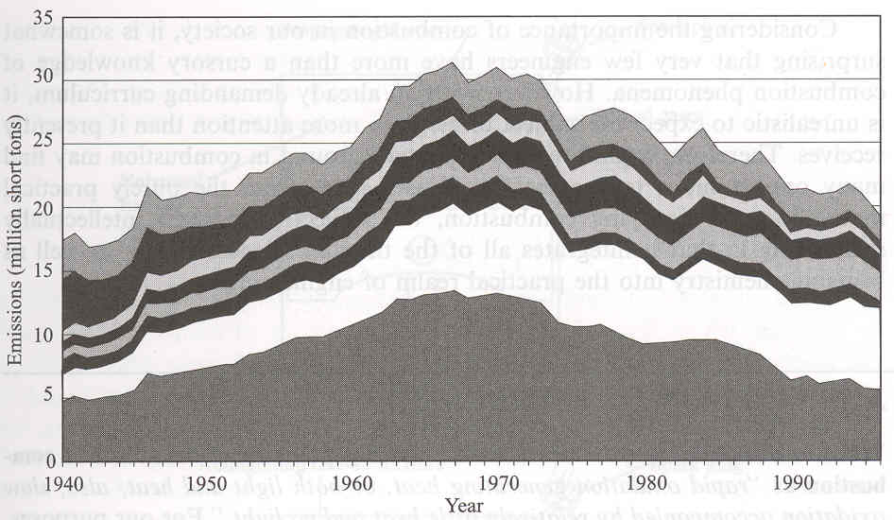
A
B

- 우리나라의 대기환경기준물질들을 열거하고, 미국의 대기환경기준물질들과 어떤 차이점이 있는지를 설명하시오.

- 위의 그림에서 알 수 있듯이, VOCs의 여러 배출원들 중에, “A”와 “B”로 표시된 배출원이 전체 배출량의 약 70%를 차지한다. “A”와 “B”에 해당하는 대표적인 발생원의 예를 각각 제시하시오.

(10 pt) 5. 아래에 주어진 도표는 미국에서 생산되는 무연 휘발유의 품질규격을 나타내고 있다. 이 도표에 근거하여 다음 물음에 답하시오.
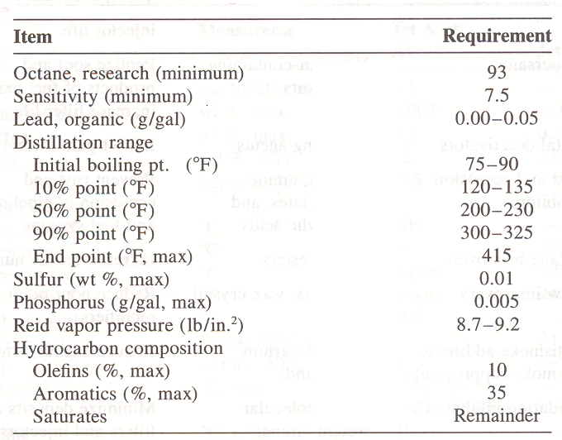

- 휘발유에 첨가되는 올레핀과 방향족의 함량을 규제하는 이유를 간략히 서술하시오.

- 황 함량을 최대 0.01 %로 제한하는 이유를 설명하시오.

Good luck on all your work to answer the questions. Spring is in full swing, so enjoy the Spring.

Environmentally-Friendly Combustion Technology
(Class #: 2975)

Mid-exam

Hour: 1:00 ~ 3:00 pm
Date: 20 April 2004

Student Name: _______________
Student’s SIGNATURE: ______________
Student I.D. Number: _____________

Directions: Please enter your name on this page. Then sign the examination and enter your student identification number above. Time allowed for this examination is 2 hours. Answer all questions on a separate paper provided. Be precise, logical, and ordered in your responses. Show all your work! I can not do give any credit if you do not write anything. Be careful with mathematics and units!

(20 pt) 1. 아래에 주어진 그림은 최근 몇 년간 우리나라에서 발전을 위해 사용된 액화천연가스 소비량의 년도별 추이를 보여주고 있다.

발전목적으로 2000년 이후에 액화천연가스의 사용량이 증가한 것을 알 수 있는데, 이는 국가적으로 직면한 심각한 대기오염 문제를 해결하기 위한 노력의 일환이다. 대기오염 저감 측면에서 액화천연가스 발전이 갖는 가장 큰 장점을 두 가지만 기술하시오.

(40 pt) 2. 다음에 주어진 각 항을 설명하시오.

  - 고위 발열량을 기준으로 실제 연소공정을 설계하는 이유

  - 우리나라의 대기환경기준물질의 종류

  - 자동차 엔진에서 노킹현상이 발생하는 주요 원인

  - 파라핀계 탄화수소와 올레핀계 탄화수소의 차이점

(30 pt) 3. 대도시에서 운행중인 천연가스 버스는 대도시의 대기오염을 획기적으로 줄일 수 있는 하나의 좋은 예가 되고 있다. 다음 물음에 답하시오.

- 기존의 디이젤 엔진 버스는 CNG 엔진을 탑재한 버스로 손쉽게 개조가 가능하지만, CNG 엔진의 연소방식은 기존의 디이젤 엔진의 그것과는 상이하다. 디이젤 엔진과 CNG 엔진의 연소방식을 각각 약술하시오.

- CNG 버스에서 사용하는 연료의 연소 반응식을 쓰고, 이론 공연비를 계산하시오. 단, 공기는 79% N₂와 21% O₂로 가정한다.

- 공연비 19.2로 CNG 엔진 내에서 연료를 연소시킬 때, 과잉 산소량을 Sm³ 단위로 산출하시오.

(10 pt) 4. 수소 (H₂)의 고위 발열량을 계산하시오. 단, 25ºC에서 물의 증발잠열은 1,050 Btu/lb_{m}이고, 수소의 저위 발열량은 51,590 Btu/lb_{m}이다.

Good luck on all your work to answer the questions. Spring is in full swing, and enjoy the Spring.

Environmentally-Friendly Combustion Technology
(Class #: 2907)

Mid-exam

Hour: 9:00 ~ 10:50 am
Date: 20 April 2004

Student Name: _______________
Student’s SIGNATURE: ______________
Student I.D. Number: _____________

Directions: Please enter your name on this page. Then sign the examination and enter your student identification number above. Time allowed for this examination is 2 hours. Answer all questions on a separate paper provided. Be precise, logical, and ordered in your responses. Show all your work! I can not do give any credit if you do not write anything. Be careful with mathematics and units!

(20 pt) 1. 아래 그림은 아황산가스 (SO₂)의 배출추이를 배출원별로 보여주고 있다. 다음 각 물음에 답하시오.

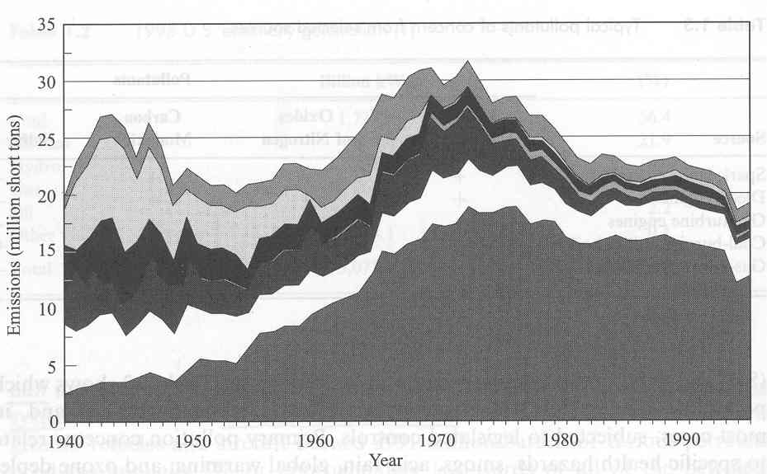
(A)

(1) (A)에 해당하는 배출원을 설명하시오.

(2) 아황산가스의 배출추이를 보면 1970년 이후에 점차적으로 전체적인 배출량이 감소하는 추세에 있다. 이는 1970년 미국 청정대기법 (Clean Air Act, CAA)에 도입된 새로운 배출규제개념과 관련이 있는데, 이를 설명하시오.

(30 pt) 2. 현재 대도시에서 운행중인 천연가스 버스는 대도시의 대기오염을 획기적으로 줄일 수 있는 하나의 좋은 예가 되고 있다. 다음 물음에 답하시오.

- 기존의 디이젤 엔진 버스는 CNG 엔진을 탑재한 버스로 손쉽게 개조가 가능하지만, CNG 엔진의 연소방식은 기존의 디이젤 엔진의 그것과는 상이하다. 디이젤 엔진과 CNG 엔진의 연소방식을 각각 약술하시오.

- CNG 버스에서 사용하는 연료의 연소 반응식을 쓰고, 이론 공연비를 계산하시오. 단, 공기는 79% N₂와 21% O₂로 가정한다.

- 공연비 19.2로 CNG 엔진 내에서 연료를 연소시킬 때, 과잉 산소량을 Sm³ 단위로 산출하시오.

(10 pt) 3. 메탄 (CH₄), 에탄 (C₂H₆), 프로판 (C₃H₈) 및 부탄 (C₄H₁₀)으로 이루어진 등몰 탄화수소 혼합물을 연료로 사용할 때, 발열량의 크기가 큰 순서로 쓰시오.

(20 pt) 4. 흔히 “미래의 연료”로 주목받고 있는 수소 (H₂)는 천연가스의 수증기 개질반응, 탄화수소의 부분산화반응, 석탄가스화반응 등으로부터 얻어질 수 있다. 다음 각 물음에 답하시오.

- 천연가스의 수증기 개질반응은 800 ~ 900ºC의 고온 촉매반응기 내에서 이루어지는데, 이때의 반응식을 쓰시오.

- 천연가스 그 자체만으로도 매우 우수한 연료임에도 불구하고 많은 추가적인 비용이 들어가는 (1)의 반응에 관심을 갖는 주요 이유를 설명하시오.

(20 pt) 5. 다음에 주어진 각 문항을 설명하시오.

- 비화염 연소방식 (Nonflame combustion mode)

- 주요 부산물로 액화석유가스 (Liquefied Petroleum Gas, LPG)를 얻는 공정

Good luck on all your work to answer the questions. Spring is in full swing, and enjoy your life.

Environmentally-Friendly Combustion Technology
(Class #: 2960)

Mid term examination

Hour: 10:00 ~ 11:50 am
Date: 20 April 2006

Student Name: _______________
Student’s SIGNATURE: ______________
Student I.D. Number: _____________

Directions: Please enter your name on this page. Then sign the examination and enter your student identification number above. Time allowed for this examination is 2 hours. Answer all questions on a separate paper provided. Be precise, logical, and ordered in your responses. Show all your work! I can not do give any credit if you do not write anything. Be careful with mathematics and units!

(30 pt) 1. 다음에 주어진 각 항을 설명하시오.

- 불포화탄화수소

- 고위 발열량을 기준으로 실제 연소공정을 설계하는 이유

- 현재 사용 중인 가솔린 엔진 연료의 노킹 방지제

(20 pt) 2. 아래 그림은 아황산가스 (SO₂)의 배출추이를 배출원별로 보여주고 있다. 다음 각 물음에 답하시오.

(A)

(1) (A)에 해당하는 배출원을 설명하시오.
(2) 아황산가스의 배출추이를 보면 1970년 이후에 점차적으로 전체적인 배출량이 감소하는 추세에 있다. 이는 1970년 미국 청정대기법 (Clean Air Act, CAA)에 도입된 새로운 배출규제개념과 관련이 있는데, 이를 설명하시오.

(20 pt) 3. 흔히 “미래의 연료”로 주목받고 있는 수소 (H₂)는 천연가스의 수증기 개질반응, 탄화수소의 부분산화반응, 석탄가스화반응 등으로부터 얻어질 수 있다. 다음 각 물음에 답하시오.

- 천연가스의 수증기 개질반응은 800 ~ 900ºC의 고온 촉매반응기 내에서 이루어지는데, 이때의 반응식을 쓰시오.

- 천연가스 그 자체만으로도 매우 우수한 연료임에도 불구하고 많은 추가적인 비용이 들어가는 (1)의 반응에 관심을 갖는 주요 이유를 설명하시오.

(30 pt) 4. 천연가스를 연료로 사용하는 경우에, 대기오염물질들의 배출을 획기적으로 저감시킬 수 있다는 측면에서 발전용, 산업용 및 가정용 에너지원으로 주목받고 있다. 아래에 주어진 그림은 현재 대도시에서 운행중인 천연가스 버스의 연료공급 계통을 간략히 보여주고 있다.

- 기존의 디이젤 엔진 버스는 CNG 엔진을 탑재한 버스로 손쉽게 개조가 가능하지만, CNG 엔진의 연소방식은 기존의 디이젤 엔진의 그것과는 상이하다. 디이젤 엔진과 CNG 엔진의 연소방식을 각각 약술하시오.

- CNG 버스에서 사용하는 연료의 연소 반응식을 쓰고, 이론 공연비를 계산하시오. 단, 공기는 79% N₂와 21% O₂로 가정한다.

- 공연비 19.2로 CNG 엔진 내에서 연료를 연소시킬 때, 과잉 산소량을 Sm³ 단위로 산출하시오.
Environmentally-Friendly Combustion Technology
(Class #: 2959)

Mid term examination

Hour: 2:00 ~ 3:50 pm
Date: 24 April 2007

Student Name: _______________
Student’s SIGNATURE: ______________
Student I.D. Number: _____________

Directions: Please enter your name on this page. Then sign the examination and enter your student identification number above. Time allowed for this examination is 2 hours. Answer all questions on a separate paper provided. Be precise, logical, and ordered in your responses. Show all your work! I can not do give any credit if you do not write anything. Be careful with mathematics and units!

(50 pt) 1. 다음에 주어진 각 항을 설명하시오.

- 디이젤 엔진의 연소 방식

- 아래에 주어진 구조식의 IUPAC 명명법

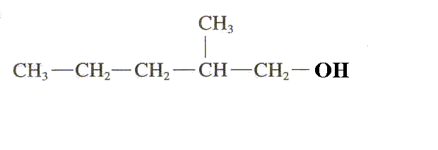

- 다환방향족

- 옥탄가 측정방법

- 인화점

(20 pt) 2. 흔히 “미래의 연료”로 주목받고 있는 수소 (H₂)는 천연가스의 수증기 개질반응, 탄화수소의 부분산화반응, 석탄가스화반응 등으로부터 얻어질 수 있다. 다음 각 물음에 답하시오.

- 천연가스의 수증기 개질반응은 800 ~ 900ºC의 고온 촉매반응기 내에서 이루어지는데, 이때의 반응식을 쓰시오.

- 천연가스 그 자체만으로도 매우 우수한 연료임에도 불구하고 많은 추가적인 비용이 들어가는 (1)의 반응에 관심을 갖는 주요 이유를 설명하시오.

(20 pt) 3. 천연가스를 연료로 사용하는 경우에, 대기오염물질들의 배출을 획기적으로 저감시킬 수 있다는 측면에서 발전용, 산업용, 운송용, 가정용 등의 에너지원으로 널리 이용되고 있다. 아래에 주어진 각 물음에 답하시오.

- CNG 버스에서 사용하는 연료의 연소 반응식을 쓰고, 이론 공연비를 계산하시오. 단, 공기는 79% N₂와 21% O₂로 가정한다.

(Hint: 공연비 (Air/Fuel Ratio)는 일반적으로 무게비로 표시함)

- 공연비 19.2로 CNG 엔진 내에서 연료를 연소시킬 때, 과잉 산소량을 Sm³ 단위로 산출하시오.

(10 pt) 4. 아래 그림은 아황산가스 (SO₂)의 배출추이를 배출원별로 보여주고 있는데, (A)에 해당하는 배출원을 쓰시오.

(A)

Environmentally-Friendly Combustion Technology
(Class #: 3408)

Mid-exam

Hour: 11:00 ~ 12:50 pm
Date: 24 April 2008

Student Name: _______________
Student’s SIGNATURE: ______________
Student I.D. Number: _____________

Directions: Please enter your name on this page. Then sign the examination and enter your student identification number above. Time allowed for this examination is 2 hours. Answer all questions on a separate paper provided. Be precise, logical, and ordered in your responses. Show all your work! I can not do give any credit if you do not write anything. Be careful with mathematics and units!

(20 pt) 1. 흔히 “미래의 연료”로 주목받고 있는 수소 (H₂)는 천연가스의 수증기 개질반응, 탄화수소의 부분산화반응, 석탄가스화반응 등으로부터 얻어질 수 있다. 다음 각 물음에 답하시오.

- 천연가스의 수증기 개질반응은 800 ~ 900ºC의 고온 촉매반응기 내에서 이루어지는데, 이때의 반응식을 쓰시오.

- 천연가스 그 자체만으로도 매우 우수한 연료임에도 불구하고 많은 추가적인 비용이 들어가는 (1)의 반응에 관심을 갖는 주요 이유를 설명하시오.

(40 pt) 2. 다음에 주어진 각 항을 간략히 설명하시오.

- 디이젤 왕복내연기관의 연소방식

- 석유의 생성과정

- 대기오염 저감 측면에서 고체나 액체연료에 비해 기체연료가 갖는 장점 (Hint: 여러 장점이 있을 수 있으나, 3가지 정도를 대표적으로 들 수 있음)

- 발생로 기체 (producer gas)의 제조방법 및 주요 성분 (Hint: 주요 성분은 크게 3가지로 볼 수 있음)

(20 pt) 3. 천연가스를 연료로 사용하는 경우에, 대기오염물질들의 배출을 획기적으로 저감시킬 수 있다는 측면에서 발전용, 산업용, 운송용, 가정용 등의 에너지원으로 널리 이용되고 있다. 아래에 주어진 각 물음에 답하시오.

- 압축천연가스 (Compressed Natural Gas, CNG) 버스에서 사용하는 연료의 연소 반응식을 쓰고, 이론 공연비를 계산하시오. 단, 공기는 79% N₂와 21% O₂로 가정한다.

(Hint: 공연비 (Air/Fuel Ratio)는 일반적으로 무게비로 표시함)

- 공연비 19.2로 CNG 엔진 내에서 연료를 연소시킬 때, 과잉 산소량을 Sm³ 단위로 산출하시오.

(20 pt) 4. 아래에 주어진 화합물을 보고, 다음 각 항의 물음에 답하시오.

CH₃
ｌ
CH₃ – O – C – CH₃
ｌ
CH₃

- 이 화합물의 IUPAC명을 쓰시오.

- 가장 널리 알려진 이 화합물의 이름을 쓰시오.

- 이 화합물이 주로 첨가되는 운송용 연료의 종류를 쓰고, 그 역할을 간략히 설명하시오.

- 이 화합물이 고농도로 존재하는 환경에 사람이 장기간 노출된다면 암을 유발할 수 있다는 근래의 보고들이 있는데, 이 화합물에 의한 오염 가능성이 높은 두 가지의 예를 드시오.

Good luck on all your work to answer the questions. Spring is in full swing, and enjoy the Spring.

Environmentally-Friendly Combustion Technology
(Class #: 4818)

Mid-exam.

Hour: 11:00 ~ 12:50 pm
Date: 22 April 2009

Student Name: _______________
Student’s SIGNATURE: ______________
Student I.D. Number: _____________

Directions: Please enter your name on this page. Then sign the examination and enter your student identification number above. Time allowed for this examination is 2 hours. Answer all questions on a separate paper provided. Be precise, logical, and ordered in your responses. Show all your work! I can not do give any credit if you do not write anything. Be careful with mathematics and units!

(40 pt) 1. 다음에 주어진 각 물음에 대하여 간략히 기술하시오.

  - 디젤엔진의 연소방식

  - 다환방향족 탄화수소 (Polycyclic Aromatic Hydrocarbons, PAHs)

  - 발생로 기체 (producer gas)의 제조방법 및 주요 성분 (Hint: 주요 성분은 크게 3가지로 볼 수 있음)

  - 인화점 (Flash point)

(30 pt) 2. 천연가스 (Natural Gas, NG)를 연료원으로 사용하는 경우에, 대기오염물질들의 배출을 획기적으로 저감시킬 수 있다는 측면에서 발전용, 산업용, 운송용, 가정용 등의 에너지원으로 널리 이용되고 있다. 아래에 주어진 각 물음에 답하시오.

- 압축천연가스 (Compressed Natural Gas, CNG) 버스에서 사용하는 연료의 연소 반응식을 쓰고, 이론 공연비를 계산하시오. 단, 공기는 79% N₂와 21% O₂로 가정한다.

(Hint: 공연비 (Air/Fuel Ratio, AFR)는 일반적으로 무게비로 표시함)

- 공연비 19.2로 CNG 엔진 내에서 연료를 연소시킬 때, 과잉 산소량을 Sm³ 단위로 산출하시오.

(10 pt) 3. 아래의 표는 가솔린 품질을 평가하는 여러 기준들 중에 하나를 보여주고 있다.

Specification | Importance
Volatility | • Cool weather drivability
 | • Carburetor icing
 | • Hot start and driveaway
 | • Vapor lock
 | • Carburetor evaporation losses
• Deposits in crankcase and combustion
chambers, and on spark plugs

증발성 (Volatility)이 너무 높을 경우에 발생할 수 있는 현상들을 주어진 표를 기준으로 설명하시오.

(20 pt) 4.“미래의 연료”로 주목받고 있는 수소 (H₂)는 천연가스의 수증기 개질반응, 탄화수소의 부분산화반응, 석탄가스화반응 등으로부터 얻어질 수 있다. 다음 각 물음에 답하시오.

- 천연가스의 수증기 개질반응은 800 ~ 900ºC의 고온 촉매반응기 내에서 이루어지는데, 이때의 반응식을 쓰시오.

- 천연가스 그 자체만으로도 매우 우수한 연료임에도 불구하고 많은 추가적인 비용이 들어가는 (1)의 반응에 관심을 갖는 주요 이유를 설명하시오.

Good luck on all your work to answer the questions.

Environmentally-Friendly Combustion Technology
(Class #: 3698)

Mid-exam

Hour: 1:00 ~ 2:50 pm
Date: 19 April 2010

Student Name: _______________
Student’s SIGNATURE: ______________
Student I.D. Number: _____________

Directions: Please enter your name on this page. Then sign the examination and enter your student identification number above. Time allowed for this examination is 2 hours. Answer all questions on a separate paper provided. Be precise, logical, and ordered in your responses. Show all your work! I can not do give any credit if you do not write anything. Be careful with mathematics and units!

(40 pt) 1. 다음에 주어진 각 항을 간략히 설명하시오.

- 디이젤 왕복내연기관의 연소방식

- 아래에 주어진 구조식의 IUPAC 명명법

- 다환방향족 탄화수소

- 인화점과 자동착화온도

(20 pt) 2. 흔히 “미래의 연료”로 주목받고 있는 수소(H₂)는 천연가스의 수증기 개질반응, 탄화수소의 부분산화반응, 석탄가스화반응 등으로부터 얻어질 수 있다. 다음 각 물음에 답하시오.

- 천연가스의 수증기 개질반응은 800 ~ 900ºC의 촉매반응기 내에서 이루어지고, 다음 단계에서 촉매를 이용하여 수성가스반응(water gas shift reaction)을 수행하는데, 이때의 반응식들을 순서대로 쓰시오.

- 천연가스 그 자체만으로도 매우 우수한 연료임에도 불구하고 많은 추가적인 비용이 들어가는 (1)의 반응에 관심을 갖는 주요 이유를 설명하시오.

(20 pt) 3. 아래 그림은 아황산가스(SO₂)의 배출추이를 배출원별로 보여주고 있다. 다음 각 물음에 답하시오.

(A)

(1) (A)에 해당하는 배출원을 구체적으로 설명하시오.

(2) 아황산가스의 배출추이를 보면 1970년 이후에 점차적으로 전체적인 배출량이 감소하는 추세에 있다. 이는 1970년 미국 청정대기법(Clean Air Act, CAA)에 도입된 새로운 배출규제개념과 관련이 있는데, 이를 설명하시오.

(20 pt) 3. 천연가스를 연료로 사용하는 경우에, 대기오염물질들의 배출을 획기적으로 저감시킬 수 있다는 측면에서 발전용, 산업용, 운송용, 가정용 등의 에너지원으로 널리 이용되고 있다. 아래에 주어진 각 물음에 답하시오.

- 압축천연가스(Compressed Natural Gas, CNG) 버스에서 사용하는 연료의 연소 반응식을 쓰고, 이론 공연비를 계산하시오. 단, 공기는 79% N₂와 21% O₂로 가정한다.

- 공연비 19.2로 CNG 엔진 내에서 연료를 연소시킬 때, 과잉 산소량을 Sm³ 단위로 산출하시오.

Good luck on all your work to answer the questions.

Environmentally-Friendly Combustion Technology
(Class #: 3398)

Mid-exam.

Hour: 10:00 ~ 11:50 am
Date: 21 April 2011

Student Name: _______________
Student’s SIGNATURE: ______________
Student I.D. Number: _____________

Directions: Please enter your name on this page. Then sign the examination and enter your student identification number above. Time allowed for this examination is 2 hours. Answer all questions on a separate paper provided. Be precise, logical, and ordered in your responses. Show all your work! I can not do give any credit if you do not write anything. Be careful with mathematics and units!

(50 pt) 1. 다음에 주어진 각 항을 간략히 설명하시오.

- 비예혼합 연소와 대표적인 예

- 다음의 분자 구조식을 갖는 탄화수소에 대한 IUPAC 명명법

CH₃
ｌ
CH₃ -CH₂ –C – CH₃
ｌ
CH₃

(3) 아래의 표에서 증발도가 너무 낮을 경우에 발생할 수 있는 문제점

Specification | Importance
Volatility | • Cool weather drivability
 | • Carburetor icing
 | • Hot start and driveaway
 | • Vapor lock
 | • Carburetor evaporation losses
 | • Deposits in crankcase and combustion chambers, and on spark plugs
(4) 휘발성유기화합물(Volatile Organic Compounds, VOCs)의 대표적인 배출원
(우선순위에 따라 3가지)

(5) 고위 발열량이 저위 발열량보다 높은 이유

(20 pt) 2. 천연가스를 연료로 사용하는 경우에, 대기오염물질들의 배출을 획기적으로 저감시킬 수 있다는 측면에서 발전용, 산업용, 운송용, 가정용 등의 에너지원으로 널리 이용되고 있다. 아래에 주어진 각 물음에 답하시오.

- 압축천연가스(Compressed Natural Gas, CNG) 버스에서 사용하는 연료의 연소 반응식을 쓰고, 이론 공연비를 계산하시오. 단, 공기는 79% N₂와 21% O₂로 가정한다.

- 공연비 19.2로 CNG 엔진 내에서 연료를 연소시킬 때, 과잉 산소량을 Sm³ 단위로 산출하시오.

(20 pt) 3. 수소(H₂)는 천연가스의 수증기 개질반응, 탄화수소의 부분산화반응, 석탄가스화반응 등으로부터 얻어질 수 있다. 다음 각 물음에 답하시오.

- 천연가스의 수증기 개질반응은 800 ~ 900ºC의 촉매반응기 내에서 이루어지고, 다음 단계에서 촉매를 이용하여 수성가스반응(water gas shift reaction)을 수행하는데, 이때의 반응식들을 순서대로 쓰시오.

- 천연가스 그 자체만으로도 매우 우수한 연료임에도 불구하고 많은 추가적인 비용이 들어가는 (1)의 반응들에 관심을 갖는 주요 이유를 설명하시오.

(10 pt) 4. 아래 그림에 주어진 바와 같이, 흔히 어떤 연료를 연소 시설, 설비, 기계, 기구 등을 이용해 연소시키는 주 목적은 열이나 빛 형태의 에너지를 얻기 위함이다. 그럼에도 불구하고, 환경공학을 전공하는 미래의 엔지니어들이 이와 같이 에너지를 얻기 위해 사용되는 연료(들)에 대한 기본적인 지식을 필요로 하는 이유를 설명하시오. (반드시 100자 이내)



Good luck on all your work to answer the questions.
Environmentally-Friendly Combustion Technology
(Class #: 3615)

Mid- term examination

Hour: 3:00 ~ 4:50 pm
Date: 23 April 2012

Student Name: _______________
Student’s SIGNATURE: ______________
Student I.D. Number: _____________

Directions: Please enter your name on this page. Then sign the examination and enter your student identification number above. Time allowed for this examination is 2 hours. Answer all questions on a separate paper provided. Be precise, logical, and ordered in your responses. Show all your work! I can not do give any credit if you do not write anything. Be careful with mathematics and units!

(40 pt) 1. 다음에 주어진 각 항을 간략히 설명하시오.

- 디젤엔진의 연소방식 (반드시 30자 이내)

- 공학적 의미의 연소반응 (반드시 30자 이내)

- 아래의 구조식을 갖는 탄화수소의 명칭

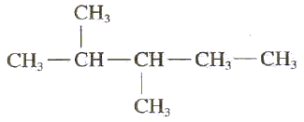

(4) 동점도 (반드시 30자 이내)

(20 pt) 2. 수소(H₂)는 천연가스의 수증기 개질반응, 탄화수소의 부분산화반응, 석탄가스화반응 등으로부터 얻어질 수 있다. 다음 각 물음에 답하시오.

- 천연가스의 수증기 개질반응은 800 ~ 900ºC의 촉매반응기 내에서 이루어지고, 다음 단계에서 촉매를 이용하여 수성가스반응(water gas shift reaction)을 수행하는데, 이때의 반응식들을 순서대로 쓰시오.

- 천연가스 그 자체만으로도 매우 우수한 연료임에도 불구하고 많은 추가적인 비용이 들어가는 (1)의 반응들에 관심을 갖는 주요 이유를 설명하시오.

(10 pt) 3. 아래 그림에 주어진 바와 같이, 흔히 어떤 연료를 연소 시설, 설비, 기계, 기구 등을 이용해 연소시키는 주 목적은 열이나 빛 형태의 에너지를 얻기 위함이다. 그럼에도 불구하고, 환경공학을 전공하는 미래의 엔지니어들이 이와 같이 에너지를 얻기 위해 사용되는 연료(들)에 대한 기본적인 지식을 필요로 하는 이유를 설명하시오. (반드시 100자 이내)

(30 pt) 4. 현재 사용되고 있는 청정가솔린(reformulated gasoline)에는 여러 첨가제들이 같이 배합되는데, 대표적으로 C₉H₂₀으로 그 조성을 나타낼 수 있다. 다음 물음에 답하시오.

- 상기의 조성을 갖는 가솔린의 완전연소 반응식을 쓰고, 이론 공연비(theoretical air-to-fuel ratio, AFR)를 계산하시오. 단, 공기는 78% N₂, 1% Ar, 21% O₂로 가정하고, Ar의 분자량은 40이다.

- 공연비 18.5로 엔진 내에서 상기 연료를 연소시킬 때, 과잉 산소량을 Sm³ 단위로 계산하시오.

Good luck on all your work to answer the questions.
Environmentally-Friendly Combustion Technology
(Class #: 3526)

Mid-exam.

Hour: 3:00 ~ 4:50 pm
Date: 24 April 2013

Student Name: _______________
Student’s SIGNATURE: ______________
Student I.D. Number: _____________

Directions: Please enter your name on this page. Then sign the examination and enter your student identification number above. Time allowed for this examination is 2 hours. Answer all questions on a separate paper provided. Be precise, logical, and ordered in your responses. Show all your work! I can not do give any credit if you do not write anything. Be careful with mathematics and units!

(40 pt) 1. 다음에 주어진 각 항을 설명하시오.

- 예혼합연소 (10 pt)

- 가솔린 및 디젤 엔진으로부터의 대기오염물질 배출조성을 살펴볼 때,

(2)-a) 상대적인 질소산화물 배출정도 (5 pt)
(2)-b) 상대적인 일산화탄소와 미연탄화수소 배출정도 (5 pt)
(2)-c) 디젤 엔진의 특징적인 대기오염물질의 종류와 발생 원인 (10 pt)

- 황산화물(SO₂ + SO₃ = SO_{x})의 주요 배출원 (Hint: 2 가지) (10 pt)

(20 pt) 2. 에탄올과 가솔린이 1:1로 혼합된 연료를 자동차 연료로 사용하고자 한다. 다음에 주어진 각 물음에 답하시오. 단, 이때 가솔린은 10% n-옥탄과 90% i-옥탄으로 이루어져 있다.

- 이 혼합연료의 연소 반응식을 쓰고, 이론 공연비를 계산하시오. 단, 공기는 79% N₂와 21% O₂로 가정한다.

- 공연비가 14.7일 때, 과잉 산소량을 Sm³ 단위로 계산하시오.

(20 pt) 3. 고체연료인 석탄으로부터 합성가스를 생산하고자 할 때, 다음 각 물음에 답하시오.

- 합성가스 생산방법(또는 원리)를 반응식을 포함하여 간략히 설명하시오. (반응식 포함하여 50자 이내로 기술)

- 상기 문항 (1) 후단공정에서 어떤 촉매를 이용하여 수성가스반응(water gas shift reaction)을 시도하였을 때,

(2)-a) 해당 반응식을 쓰고,
(2)-b) 온실가스감축기술 측면에서 상기 반응을 수행하는 이유를 설명하시오.

(10 pt) 4. 아래 그림에 주어진 바와 같이, 흔히 어떤 연료를 연소 시설, 설비, 기계, 기구 등을 이용해 연소시키는 주 목적은 열이나 빛 형태의 에너지를 얻기 위함이다. 그럼에도 불구하고, 환경공학을 전공하는 미래의 엔지니어들이 이와 같이 에너지를 얻기 위해 사용되는 연료(들)에 대한 기본적인 지식을 필요로 하는 이유를 설명하시오. (반드시 100자 이내)

(10 pt) 5. 다음의 각 문항에 대해 간략히 설명하시오. (각각 50자 이내)

- 불포화탄화수소

- 점도와 동점도의 차이점

Good luck on all your work to answer the questions.

Environmentally-Friendly Combustion Technology
(Class #: 3573)

Mid-exam.

Hour: 10:00 ~ 11:50 am
Date: 23 April 2014

Student Name: _______________
Student’s SIGNATURE: ______________
Student I.D. Number: _____________

Directions: Please enter your name on this page. Then sign the examination and enter your student identification number above. Time allowed for this examination is 2 hours. Answer all questions on a separate paper provided. Be precise, logical, and ordered in your responses. Show all your work! I can not do give any credit if you do not write anything. Be careful with mathematics and units!

(10 pt) 1. 아래 그림에 주어진 바와 같이, 흔히 어떤 연료를 연소 시설, 설비, 기계, 기구 등을 이용해 연소시키는 주 목적은 열이나 빛 형태의 에너지를 얻기 위함이다. 그럼에도 불구하고, 환경공학을 전공하는 미래의 엔지니어들이 이와 같이 에너지를 얻기 위해 사용되는 연료(들)에 대한 기본적인 지식을 필요로 하는 이유를 설명하시오. (반드시 100자 이내)

(50 pt) 2. 다음에 주어진 각 항을 설명하시오.

- 디젤자동차의 연소방식 (반드시 50자 이내로 기술)

- 질소산화물의 주요 배출원 (2가지)

- 예혼합연소와 비예혼합연소에서 미연탄화수소의 배출정도

- 노킹현상의 이론적인 메커니즘과 이를 방지할 수 있는 방법 (반드시 100자 이내로 기술)

- 포화 및 불포화 탄화수소를 구별하는 방법 (반드시 30자 이내로 기술)
(20 pt) 3. 우리나라의 디젤자동차는 초저유황 경유를 연료로 사용하고 있다. 다음에 주어진 각 물음에 답하시오. 단, 이때 초저유황 경유는 n-세탄(n-C₁₆H₃₄)로 가정한다.

- 이 연료의 연소 반응식을 쓰고, 이론 공연비를 계산하시오. 단, 공기는 79% N₂와 21% O₂로 가정한다.

- 공연비가 16.0일 때, 과잉 산소량을 Sm³ 단위로 계산하시오.

(20 pt) 4. 고체연료인 석탄으로부터 합성가스를 생산하고자 할 때, 다음 각 물음에 답하시오.

- 합성가스 생산방법(또는 원리)를 반응식을 포함하여 간략히 설명하시오. (반응식 포함하여 50자 이내로 기술)

- 상기 문항 (1) 후단공정에서 어떤 촉매를 이용하여 수성가스반응(water gas shift reaction)을 시도하였을 때,

(2)-a) 해당 반응식을 쓰고,
(2)-b) 온실가스감축기술 측면에서 상기 반응을 수행하는 이유를 설명하시오.

Good luck on all your work to answer the questions.

